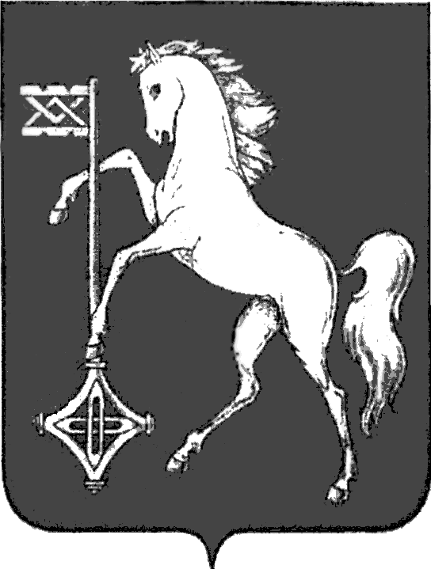

АДМИНИСТРАЦИЯ ГОРОДСКОГО ОКРУГА КОХМА
ИВАНОВСКОЙ ОБЛАСТИ
______________________________________________
П О С ТА Н О В Л Е Н И Е

от 30.08.2024 № 539

городской округ Кохма

О внесении изменения в постановление администрации
городского округа Кохма от 29.05.2020 № 228 «Об утверждении
состава межведомственной комиссии по приемке в эксплуатацию помещения в многоквартирном доме после переустройства
и (или) перепланировки»

В связи с кадровыми изменениями
П О С Т А Н О В Л Я Ю:
- Внести в постановление администрации городского округа Кохма от 29.05.2020 № 228 «Об утверждении состава межведомственной комиссии по приемке в эксплуатацию помещения в многоквартирном доме после переустройства и (или) перепланировки» изменение, изложив приложение к постановлению в новой редакции согласно приложению (прилагается – не приводится) к настоящему постановлению.
- Опубликовать настоящее постановление в газете «Кохомский вестник» и разместить на официальном сайте городского округа Кохма в сети Интернет.

Глава
городского округа Кохма М.А. Комиссаров

